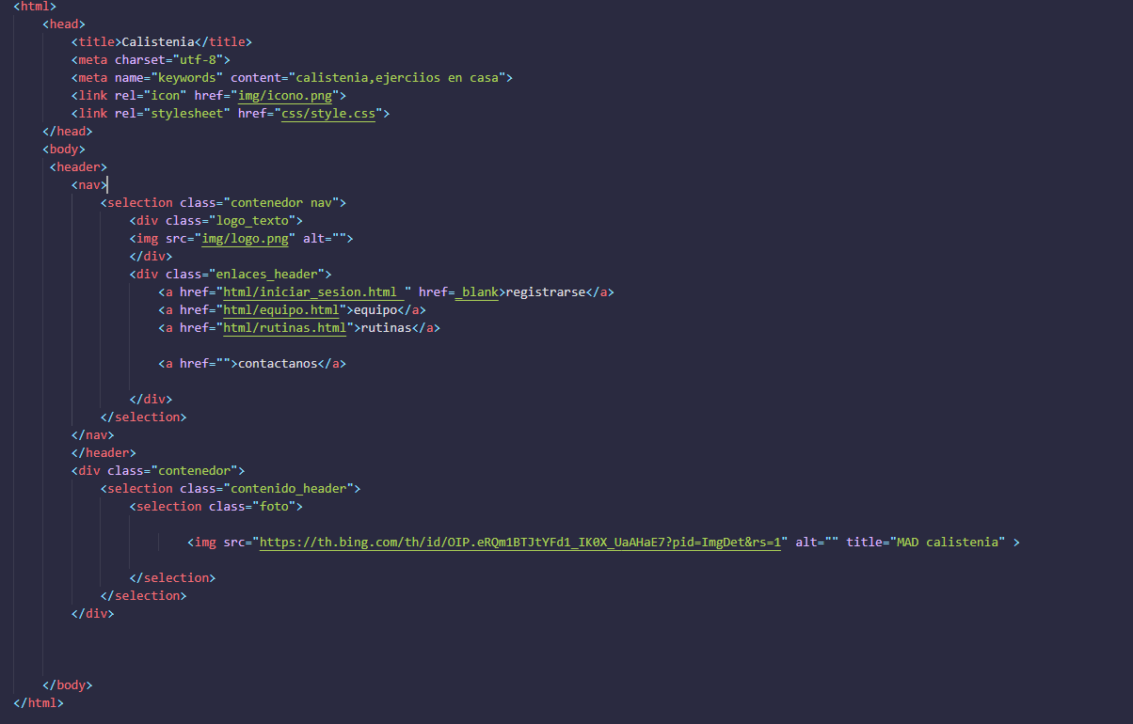

el body del index contiene un head en el cual esta el nav el cual es la barra de navegación en esta ,está el logo de la pagina y los enlaces para dirigirse a las subpáginas de registrarse, rutinas ,equipo y contacto afuera del header el div contiene la foto que se proyecta como fondo debajo de la barra de navegación

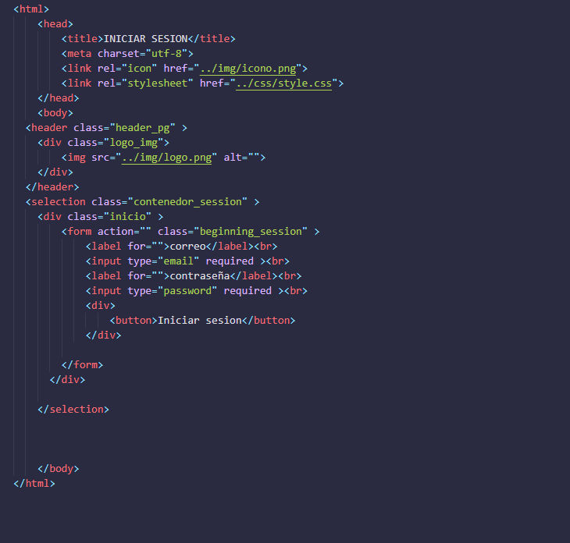

En este archivo esta el header donde esta el logo de la pagina y en el selection esta el formulario donde se ingresa el correo y la contraseña

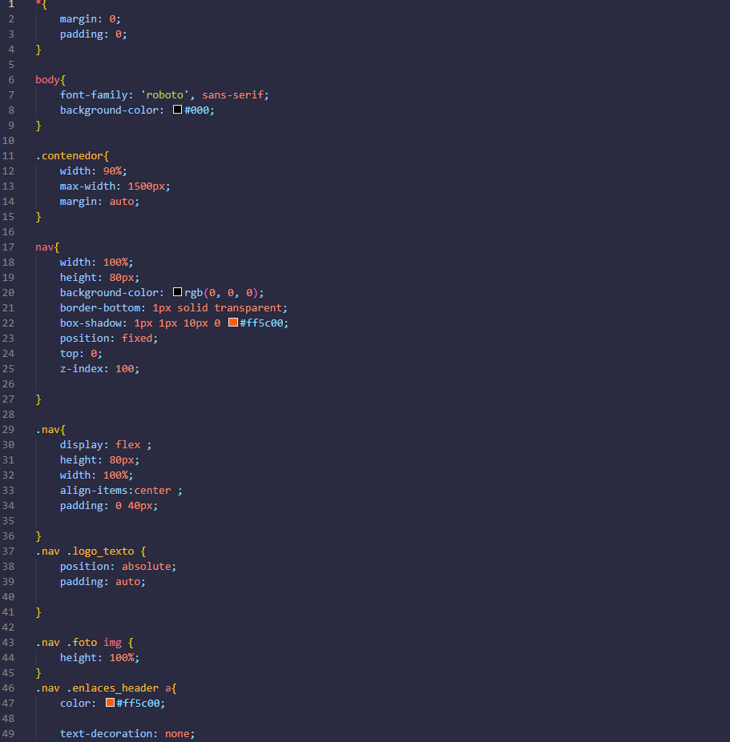

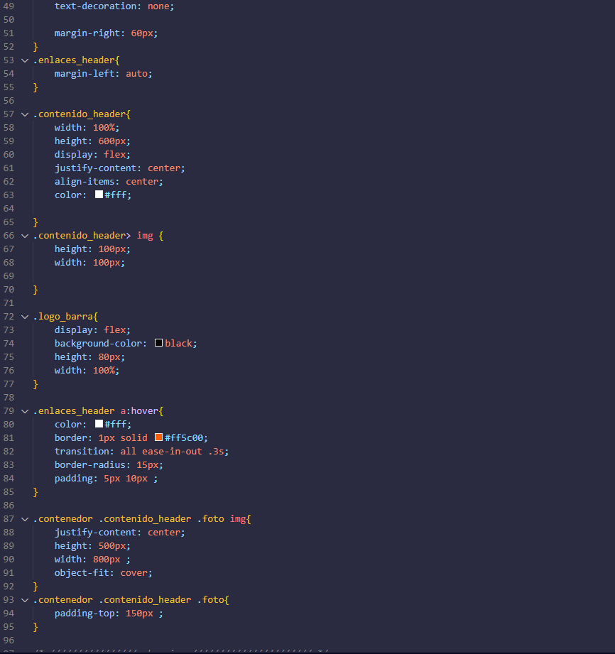

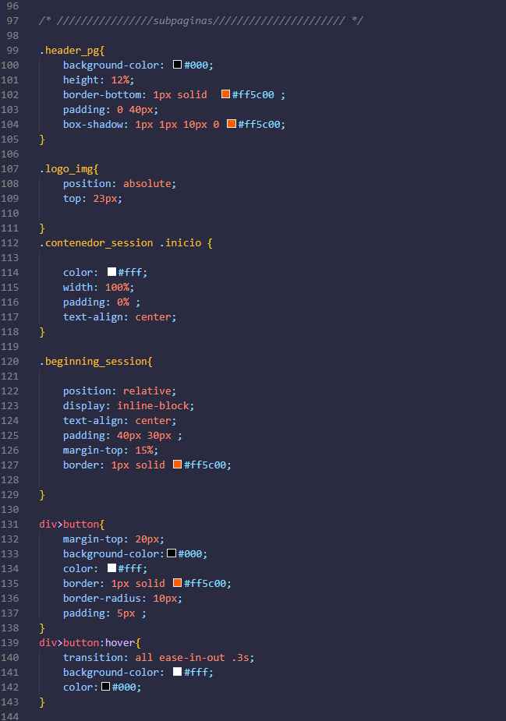

Después del comentario de subpáginas está el código de css para aplicar en la pagina de inicio de sesión